Un hôtel met à disposition des systèmes de monitoring de référence dans ses suites
Une courte vidéo explique la correction de pièce avec des enceintes Neumann MA 1 et KH
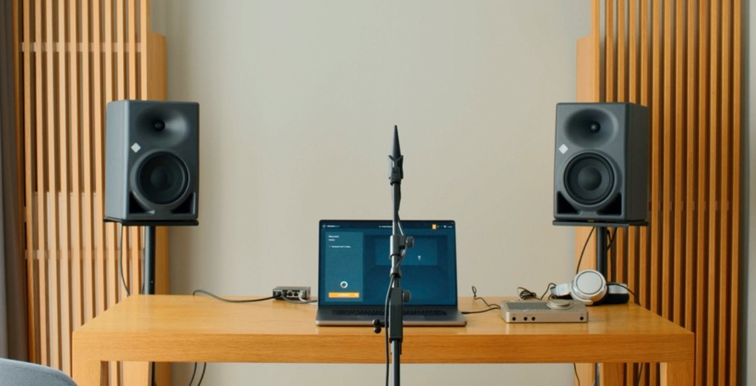

Paris, 28 octobre 2023 – À ses hôtes professionnels de la musique, le StrandGut Resort de St. Peter-Ording, sur la côte allemande de la mer du Nord, propose sur demande une suite équipée gracieusement d’une installation pour la production de musique avec des enceintes de studio Neumann KH 150, un caisson de basses, un casque et un microphone U 87, le tout complété avantageusement par le logiciel Automatic Monitor Alignment System MA 1, pour calibrer rapidement le système de monitoring à la pièce. Sur la chaîne YouTube de Neumann, un court documentaire présente le système et surtout les résultats de qualité professionnelle que l’on peut obtenir sans un véritable studio d’enregistrement à proximité.

Le calibrage automatique permet de changer de suite ou de chambre à l’hôtel StrandGut Resort sans que les conditions acoustiques s’en trouvent altérées.
Et si les musiciens de passage utilisent chez eux des enceintes Neumann avec MA 1 dans leur studio habituel, la transition entre leur studio et la chambre d’hôtel peut se faire en toute transparence, sans devoir reprendre le mix.

La magie de l’endroit a conquis nombre de personnalités et de musiciens en particulier, qui apprécient séjourner au StrandGut Resort. Son atmosphère relaxante invite à la rêverie au point que tout auteur confronté à la page blanche est sûr d’y trouver l’inspiration, les idées affluant au rythme de la marée.

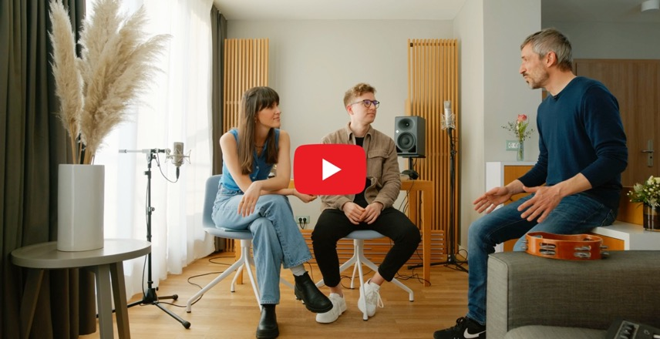

Les bases : le système Automatic Monitor Alignment
La vidéo illustre combien la précision de lecture peut être nettement améliorée par un alignement réussi : des optimisations des basses et des médiums jusqu’à 16 (!) décibels sont possibles. Une évaluation acoustique ou même un mix satisfaisant ne seraient quasiment pas envisageables sans correction, comme en atteste la comparaison ci-dessous des courbes (avant-après).

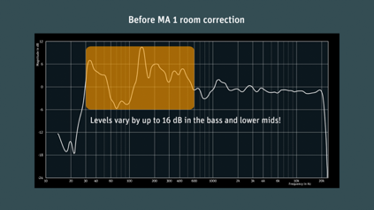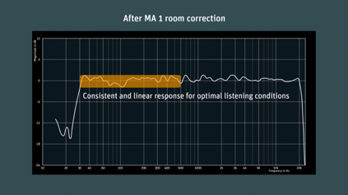

Le système MA 1 veille également à la cohérence du rendu audio d’enceintes Neumann de taille différente. L’alignement automatique des enceintes de monitoring homogénéise le rendu en sortie du modèle KH 80 DSP comme du KH 150 disponible à l’hôtel StrandGut Resort, jusqu’au plus grand modèle KH 420 (sans caisson DSP). Si la reproduction des fréquences profondes varie naturellement (pour le dire simplement : plus elles sont élevées, plus les basses sont profondes), les caractéristiques globales du son demeurent parfaitement comparables.

Le système Automatic Monitor Alignment MA 1 se compose du micro de mesure Neumann du même nom et d’un logiciel intuitif pour Mac et PC. L’alignement ajuste de façon optimale l’amplitude et la correction de phase, pour une grande fiabilité de monitoring dans quasiment tous les environnements. L’avantage de taille est qu’aucune expertise n’est requise pour réussir le calibrage. Les algorithmes utilisés ont été développés par Neumann en collaboration avec le Fraunhofer Institute for Integrated Circuits (IIS).

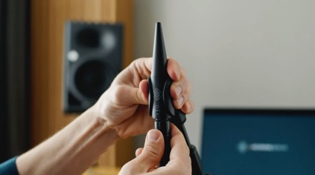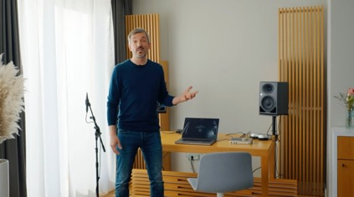

La méthode s’applique aux installations stéréo avec les enceintes Neumann KH 80 DSP, KH 120 II et KH 150, ainsi qu’à l’ensemble des enceintes Neumann analogiques (hors DSP) combinées avec les caissons de basse KH 750 DSP ou KH 750 AES67. Des modèles Neumann avec DSP et connectique réseau sont nécessaires étant donné que les paramètres de correction sont stockés dans les enceintes où s’opère le traitement du signal.

Des utilisateurs expérimentés ont besoin de moins de dix minutes pour finaliser l’alignement. Et en cas d’urgence, il est possible d’obtenir une optimisation notable du son même après une seule mesure. Il en résulte un son précis et équilibré avec une reproduction fine des fréquences profondes et une représentation juste et précise des queues de réverbération et des salles.

La spécificité Neumann : une fois calibrés, tous les ajustements sont conservés dans les enceintes elles-mêmes. Contrairement aux systèmes concurrents, il n’est pas nécessaire de faire tourner des plug-ins ou des pilotes en coulisses de la station DAW qui pourraient provoquer des temps de latence ou des incompatibilités. Le système Neumann opère de façon autonome et est indépendant du PC ou du Mac connecté. Et comme ce système n’alourdit pas l’ordinateur, il est aussi plus durable.

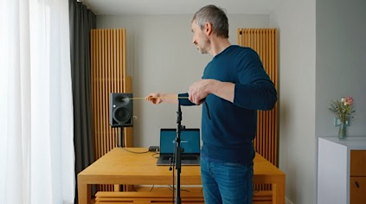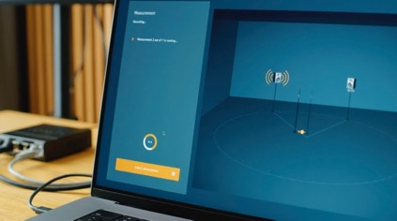

L’hôtel StrandGut Resort : la musique à l’honneur
« Dans le privé, je suis un passionné de musique et un grand fan de concerts », révèle Karsten Werner, gérant de l’établissement StrandGut Resort GmbH & Co. KG. « Avant même que je travaille à St. Peter-Ording, j’ai fréquemment reçu des musiciens. Il y a douze ans environ, alors que j’étais le gérant d’un autre hôtel, j’ai rencontré Johannes Oerding, quand il jouait encore dans de petits clubs. Une semaine après son départ, son tourneur m’a appelé pour me dire combien le groupe avait apprécié notre accueil. »

Werner poursuit : « Plus tard, quand Johannes a voulu travailler les chansons de son futur album, il m’a contacté et j’étais bien entendu enchanté de leur réserver des chambres à lui et son producteur. Tout s’est formidablement bien passé et de nombreux titres à succès sont nés dans cet hôtel. Quand j’ai repris la gérance du StrandGut Resort à St. Peter-Ording il y a dix ans, j’ai bien entendu emmené Johannes avec moi... » (rires)

De cette première rencontre est née une forte amitié avec Johannes Oerding qui a ouvert à Karsten Werner de nombreuses portes de la scène musicale allemande. « Ils sont nombreux les musiciens qui apprécient séjourner au StrandGut Resort, pour écrire des chansons ou passer du bon temps. Ils savent qu’à St. Peter-Ording, ils passeront incognito ou presque », confirme Karsten Werner, ajoutant qu’à proximité, la ville met à disposition une salle, le « Dünen-Hus », utilisable pour les répétitions, même avec des percussions.

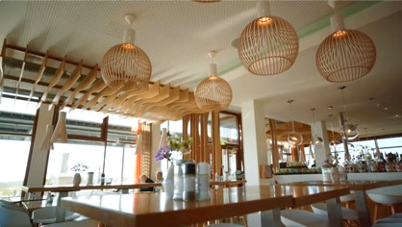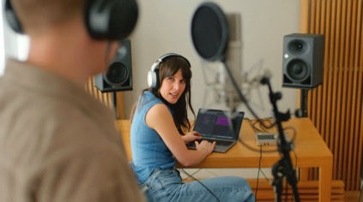

Une affaire de cœur
« Le StrandGut Resort ne se résume pas à ses infrastructures, certes plaisantes, c’est surtout le cœur et l’âme que nous y mettons qui fait la différence ! », explique Karsten Werner. « Nous permettons des expériences inimaginables ailleurs : le bar du StrandGut Resort ne doit pas fermer à 1 heure précise si la fête bat son plein par exemple. Les nuits blanches sont fréquentes, à avoir le privilège d’assister à la genèse de chansons qui deviendront plus tard des tubes passant à la radio. Une expérience exceptionnelle et inédite pour tous les passionnés d’art et de culture ! »

Johannes Oerding séjourne régulièrement au StrandGut Resort, et d’autres artistes y sont passés comme Max Giesinger, Wincent Weiss, Revolverheld, Peter Maffay, Sido, Fury in the Slaughterhouse. Karsten Werner reconnaît qu’à de rares occasions, la magie n’opère pas entre certains musiciens et l’esprit du StrandGut Resort : « Il faut que la chimie prenne », dit-il.

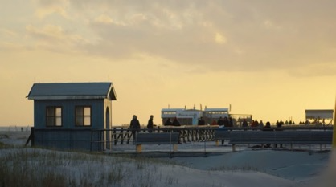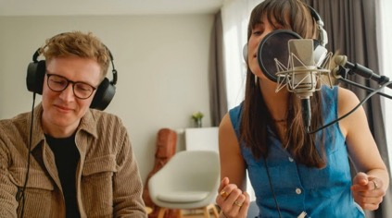

Un lieu où créer
Design contemporain, vue imprenable sur la mer du Nord, des accords de guitare familiers à l’arrivée : le StrandGut Resort à St. Peter-Ording est un savant mélange d’élégance et de raffinement dans un décor authentique et charmant. Les hôtes de l’établissement (www.strandgut-resort.de) sont toujours conquis par son implantation idéale sur la promenade centrale donnant sur la plage de Schleswig-Holstein, invitant à la relaxation face à la mer du Nord.

« Les idées arrivent par vagues qui viennent et refluent. Voilà qui convient bien à l’esprit de l’établissement », déclare Thomas Holz, directeur des relations publiques de Sennheiser, qui travaille depuis des années avec l’hôtel StrandGut Resort et son gérant Karsten Werner. « Les artistes apprécient la prévenance du personnel et la qualité de service offerte par le StrandGut Resort. Il n’est pas rare qu’une personnalité comme Max Giesinger prenne une guitare lors de la soirée de Noël et donne un concert privé intimiste. Pour certains musiciens, le lieu est devenu une seconde maison. »

Disques d’or et de platine
L’expression « seconde maison » n’est pas usurpée comme en atteste le livre d’or à l’accueil de l’hôtel : de grands noms de la musique allemande expriment leur gratitude pour ce « séjour merveilleux », célèbrent « les plats et les vins délicieux » et « la naissance d’un lieu de création ». Fait remarquable et plutôt inhabituel, l’hôtel possède un dessin dédicacé d’Udo Lindenberg et plusieurs des artistes qu’il a accueillis ont décroché des disques d’or et de platine.

Karsten Werner confirme que la proposition de mettre à disposition des systèmes de monitoring Neumann de grande qualité dans les chambres et les suites de l’hôtel StrandGut Resort a été bien accueillie : « Tout récemment, le leader d’un groupe très connu m’a contacté. Il était vraiment très enthousiaste et m’a dit : 'Karsten, mais mes enceintes sont de moins bonne qualité que celles du StrandGut Resort !' »

Lien : https://www.youtube.com/watch?v=ngYBvNIVPyk

Suivez-nous sur : FACEBOOK I INSTAGRAM I YOUTUBE

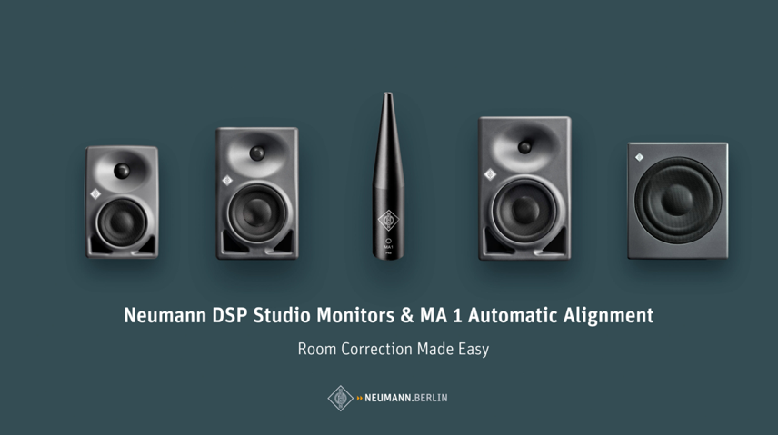

About Neumann
​Georg Neumann GmbH, known as “Neumann.Berlin”, is one of the world’s leading manufacturers of studio-grade audio equipment and the creator of recording microphone legends such as the U 47, M 49, U 67, and U 87.
Founded in 1928, the company has been recognized with numerous international awards for its technological innovations. Since 2010, Neumann.Berlin has expanded its expertise in electro-acoustic transducer design to also include the studio monitor market, mainly targeting TV and radio broadcasting, recording, and audio production. The first Neumann studio headphones were introduced in 2019, and since 2022, the company has increased its focus on reference solutions for live audio. With the introduction of the first audio interface MT 48, and its revolutionary converter technology, Neumann now offers all the necessary technologies needed to capture and deliver sound at
the highest level. Georg Neumann GmbH has been part of the Sennheiser Group since 1991 and is represented worldwide by the Sennheiser network of subsidiaries and long-standing trading partners. www.neumann.

Press Contact Neumann:
Andreas Sablotny
andreas.sablotny@neumann.com
T +49 (030) 417724-19

Raphael Tschernuth
raphael.tschernuth@neumann.com
T +49 (030) 417724-67

